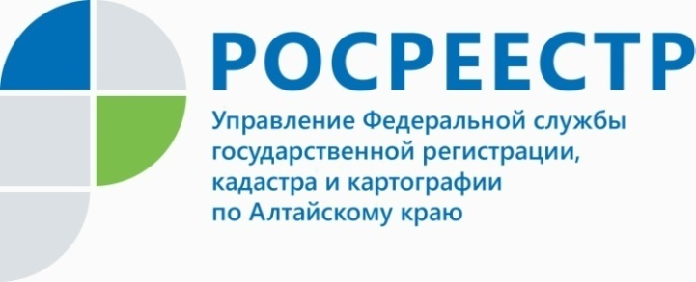
ПРЕСС-РЕЛИЗ

Оформить права дольщиков стало проще
Росреестр продолжает поэтапно осуществлять мероприятия по упрощению учетно-регистрационных процедур с объектами долевого строительства как на стадии строительства, так и после ввода многоквартирных домов в эксплуатацию.
Так, сокращен перечень оснований для приостановления при осуществлении государственной регистрации договоров участия в долевом строительстве, в том числе первых договоров. Из списка обязательных для предоставления заявителями документов исключены проектная декларация и заключение контролирующего органа о соответствии застройщика и проектной декларации требованиям Федерального закона № 214-ФЗ.
При проведении правовой экспертизы представленных документов о регистрации договора долевого участия план многоквартирного дома и проектная декларация проверяются государственным регистратором исключительно на наличие в них сведений об объекте долевого строительства и на соответствие сведений о виде, назначении объекта, об этаже, на котором он расположен, о его общей площади.
При правовой экспертизе введенного в эксплуатацию объекта теперь проверяется лишь соответствие технического плана разрешению на ввод в эксплуатацию.
С принятием изменений в законодательство о долевом строительстве, вступивших в силу в июле 2020 года, у застройщиков появилась возможность регистрации права собственности дольщика на объект долевого строительства.
Для регистрации права собственности достаточно передать квартиру дольщику. При этом многоквартирный дом со всеми квартирами и помещениями должен быть поставлен на кадастровый учет по заявлению органа власти, осуществившего ввод его в эксплуатацию.
Далее застройщик обращается с заявлением о регистрации прав в Росреестр. Застройщику достаточно подать заявление с приложением передаточного акта и подтверждением оплаты государственной пошлины. Согласие дольщика или получение от него доверенности в данном случае не требуется.
После регистрации права собственности на объект недвижимости застройщик передает собственнику выписку из ЕГРН.
По заявлению собственника Росреестр может проставить на договоре участника строительства регистрационную надпись. Данная услуга осуществляется Росреестром бесплатно.
На данный момент от застройщиков Алтайского края уже поступил ряд заявлений о регистрации прав дольщиков.
Преимущественно такие заявления подаются в электронном виде, без посещения офисов приема МФЦ.
Управление Росреестра по Алтайскому краю напоминает, что в целях повышения качества предоставления государственных услуг и увеличения доли услуг, оказываемых Росреестром в электронном виде, срок проведения регистрации по заявлениям в электронном виде на территории Алтайского края сокращен до 1 рабочего дня по всем категориям заявлений. Регистрация будет проведена в течение суток в случае, если по представленным документам отсутствуют замечания и Росреестром получена информация об уплате заявителями государственной пошлины.

____________________________________________________________________________________________________________
Об Управлении Росреестра по Алтайскому краю
Управление Федеральной службы государственной регистрации, кадастра и картографии по Алтайскому краю (Управление Росреестра по Алтайскому краю) является территориальным органом Федеральной службы государственной регистрации, кадастра и картографии (Росреестр), осуществляющим функции по государственной регистрации прав на недвижимое имущество и сделок с ним, по оказанию государственных услуг в сфере осуществления государственного кадастрового учета недвижимого имущества, землеустройства, государственного мониторинга земель, государственной кадастровой оценке, геодезии и картографии. Выполняет функции по организации единой системы государственного кадастрового учета и государственной регистрации прав на недвижимое имущество, инфраструктуры пространственных данных РФ. Ведомство осуществляет федеральный государственный надзор в области геодезии и картографии, государственный земельный надзор, государственный надзор за деятельностью саморегулируемых организаций кадастровых инженеров, оценщиков и арбитражных управляющих. Подведомственное учреждение Управления - филиал ФГБУ «ФКП Росреестра» по Алтайскому краю. Руководитель Управления, главный регистратор Алтайского края - Юрий Викторович Калашников.
Контакты для СМИ
Юлия Морозова
пресс-секретарь Управления Росреестра по Алтайскому краю
+7 913-247-86-04
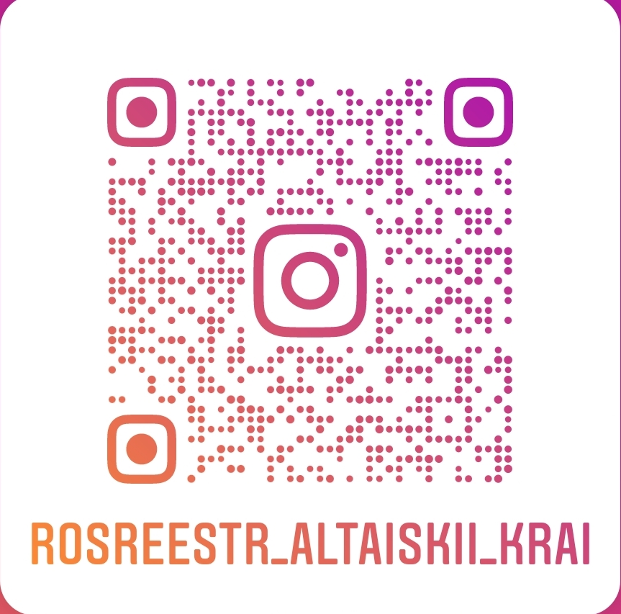
+7 (3852) 29 17 27
22press_rosreestr@mail.ru
www.rosreestr.ru
656002, Барнаул, ул. Советская, д. 16
Подписывайтесь на нас в Инстаграм: rosreestr_altaiskii_krai
Приглашаем в нашу группу в сети Одноклассники: https://ok.ru/group/68240221732915

